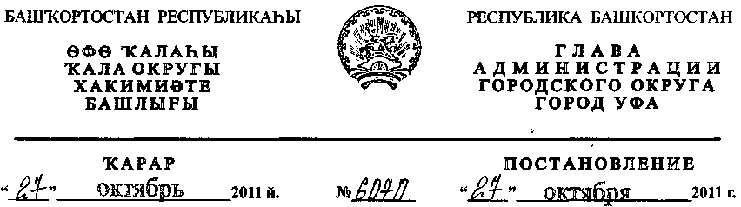
Об утверждении проекта планировки территории
жилого района Баланово - Ново-Александровка в Демском районе городского округа
город Уфа Республики Башкортостан
В соответствии с требованиями статей 41, 42, 46 Градостроительного кодекса
РФ, руководствуясь Правилами землепользования и застройки городского округа
город Уфа Республики Башкортостан, утверждёнными решением Совета городского
округа город Уфа Республики Башкортостан № 7/4 от 22.08.2008г., на основании
постановления главы Администрации городского округа город Уфа Республики
Башкортостан №4539 от 08.08.2011г. «О разработке проекта планировки территории
жилого района Баланово - Ново-Александровка в Демском районе городского округа
город Уфа Республики Башкортостан» (заказчик: ООО «Строительное Управление
№ 3 «ПСК-6»), протокола публичных слушаний от 12.10.2011г., заключения о
результатах публичных слушаний №2 от 18.10.2011г., заключения Главного
управления архитектуры и градостроительства Администрации городского округа
город Уфа Республики Башкортостан, с целью обеспечения её устойчивого развития,
ПОСТАНОВЛЯЮ:
1. Утвердить проект планировки территории жилого района Баланово - Ново-
Александровка в Демском районе городского округа город Уфа Республики
Башкортостан в составе:
1.1. Чертеж проекта планировки территории с отображением красных линий,
линий регулирования застройки, осей улиц, линий дорог и проездов согласно
приложению № 1;
1.2. Чертеж проекта планировки территории с отображением границ зон
планируемого размещения объектов социально-культурного и коммунально-бытового
назначения согласно приложению № 2;
- Чертеж проекта планировки территории с отображением красных линий и
объектов инженерной инфраструктуры согласно приложению № 3;
- Положение о размещении объектов капитального строительства, технико-
экономические показатели, характеристики планируемого развития территории
жилого района Баланово - Ново-Александровка в Демском районе городского округа
город Уфа Республики Башкортостан согласно приложению № 4.

- Информационно-аналитическому отделу Администрации городского округа
город Уфа Республики Башкортостан опубликовать настоящее постановление в газете
«Вечерняя Уфа».
- Отделу информационных технологий и связи Администрации городского
округа город Уфа Республики Башкортостан разместить настоящее постановление на
официальном сайте Администрации городского округа город Уфа Республики
Башкортостан в информационно-телекоммуникационной сети «Интернет».
4. Контроль за исполнением настоящего постановления возложить на
первого заместителя главы Администрации городского округа город Уфа
Республики Башкортостан В.И. Никитина.
Первый заместитель
главы Администрации городского округа
город Уфа Республики Башкортостан В.И. Дмитрюк
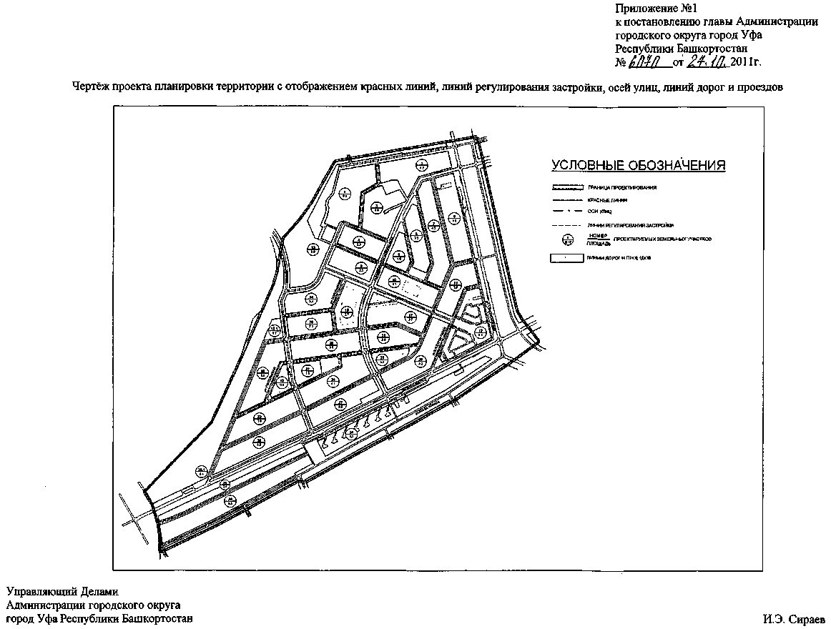
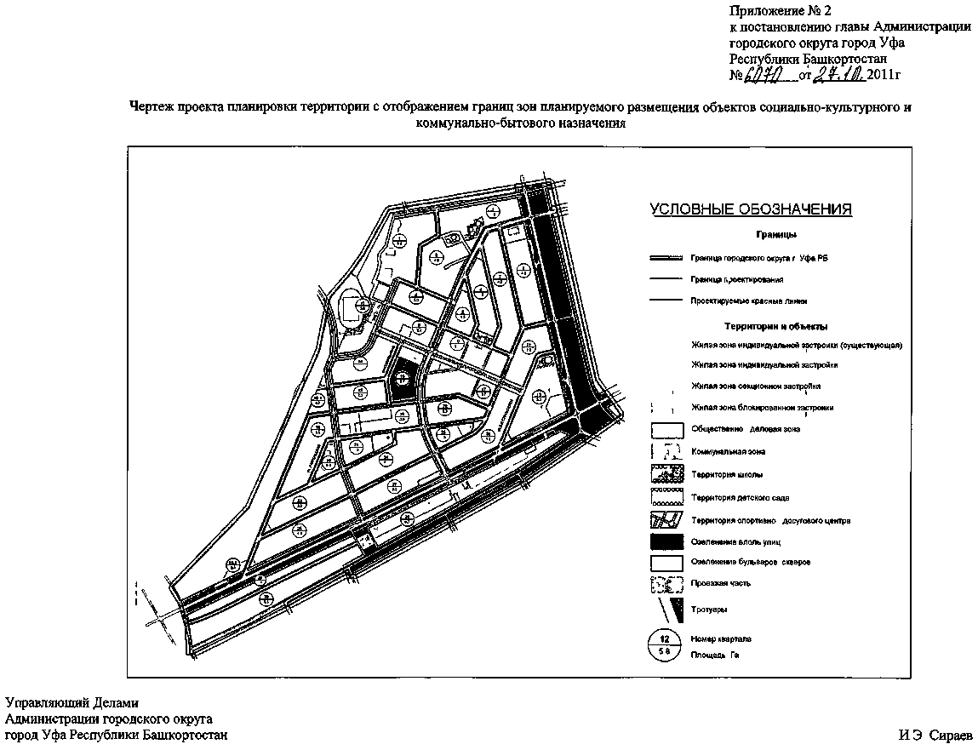
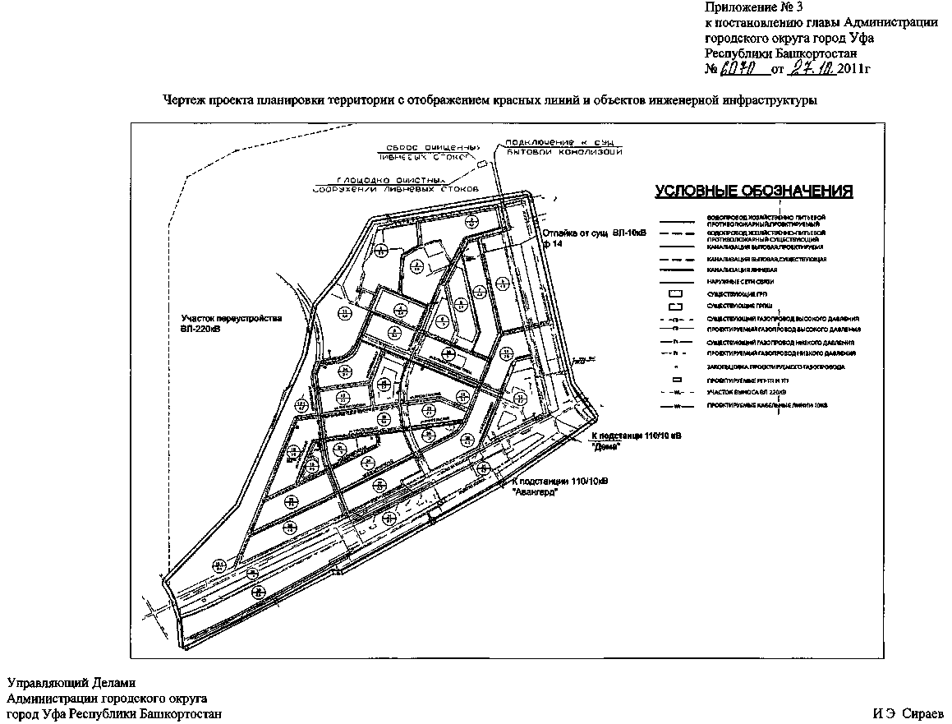
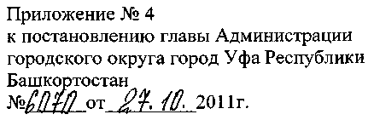
Положение о размещении объектов капитального строительства, технико-
экономические показатели, характеристики планируемого развития
территории жилого района Баланово - Ново-Александровка
в Демском районе городского округа город Уфа
Республики Башкортостан
Краткая пояснительная записка
1. Основание для разработки проекта
Проект планировки территории жилого района Баланово - Ново-Александровка
в Демском районе городского округа город Уфа Республики Башкортостан
разработан МУП «АПБ» Главархитектуры г.Уфы на основании постановления главы
Администрации городского округа город Уфа Республики Башкортостан № 4539 от
08.08.2011г. «О разработке проекта планировки территории жилого района
Баланово- Ново-Александровка в Демском районе городского округа город Уфа
Республики Башкортостан», Градостроительное задания Главархитектуры
Администрации городского округа город Уфа Республики Башкортостан № 2367
от 24.08.2011г., по заказу Общества с ограниченной ответственностью
«Строительное Управление № 3 «ПСК-6».
2. Современное использование территории
Проектируемый участок расположен в западной части административного
района «Дема» и ограничен территориями коммунально-промышленных
предприятий, объектов транспорта, в западной части - примыкает к границе
городского округа.
В настоящее время на проектируемой территории располагаются:
- существующая жилая застройка, представленная коттеджной застройкой с
участками до 0,15 га. Жилые дома деревянные и каменные одноквартирные;
- строящиеся одноквартирные деревянные и каменные жилые дома;
- инженерные коммуникации и сооружения;
- временные и постоянные дороги.
- в южной части проектируемого участка расположена территория городских
лесов.
Объекты обслуживания населения, в том числе дошкольные и школьные
учреждения отсутствуют.
Территория не благоустроена.
3. Архитектурно-планировочные решения
Структура улично-дорожной сети и красные линии разработаны в соответствии
с генеральным планом, с учетом существующего положения.
Основная идея архитектурно-планировочной композиции планируемой
территории состоит в создании комфортной среды и полноценных условий для
проживания населения на проектируемой территории.
Задачи разрабатываемого проекта планировки:
1 .Определение параметров планировочной структуры территории;
2.Определение границ зон существующего и планируемого размещения
объектов и коммуникаций инженерной инфраструктуры;
3.Определение плана красных линий с учетом существующей застройки,
проектных предложений по размещению объектов различного назначения;
4.Определение границ зон планируемого размещения объектов социально-
культурного и коммунально-бытового назначения;
5.Определение территорий общего пользования;
6.Уточнение границ территориальных зон градостроительного регламента;
7.Уточнение транспортных связей между кварталами.
В разработку проекта планировки входят территории жилой зоны, инженерной и
транспортной инфраструктуры.
Проектом предусмотрено необходимое благоустройство и озеленение улиц.
Архитектурно-планировочная и объемно-пространственная композиция
проектируемой территории продиктована особенностями ситуации, к числу которых
относятся следующие факторы:
- сложившиеся и проектируемые условия транспортной структуры;
- планировочные природные и техногенные ограничения;
- существующее функциональное зонирование территории;
- очередности освоения территории;
- наличие сложившейся застройки и инженерной инфраструктуры.
Проектом предусмотрено сохранение существующей жилой застройки и
завершение формирования кварталов застройки строительством индивидуальных,
блокированных и многоквартирных малоэтажных жилых домов с учетом
размещения необходимых объектов общественно-делового, социального и
культурно-бытового обслуживания населения всего жилого района.
Территории городских лесов остаются в существующих границах и включены в
систему озеленения и рекреации жилого района.
4. Социальное и культурно-бытовое строительство
Система общественно-делового, социального и культурно-бытового
обслуживания населения включает объекты районного значения (эпизодического
обслуживания) и микрорайонного значения (повседневного обслуживания).
Расчёт потребности в учреждениях и предприятиях социального и культурно-
бытового обслуживания районного и микрорайонного значения произведён в
соответствии с нормативами градостроительного проектирования городского округа
г. Уфа РБ, утверждёнными решением Совета городского округа г. Уфа РБ № 22/6 от
23.12.2009 г. на расчётную численность населения всего жилого района Баланово -
Ново-Александровка 3590 человек.
Расчёт потребности в общеобразовательных школах произведён по
действующим нормативам градостроительного проектирования и составляет 160
мест на 1000 человек на расчётную численность населения всего жилого района
Баланово - Ново-Александровка 3590 человек с учетом жителей на прилегающей
территории старой части пос. Баланово 300 человек. Итого на 3890 человек
необходима школа на 625 учащихся и территория 2,0 га, по проекту 1,9 га, нехватка
территории компенсируется размещением в 200 метровой пешеходной доступности
территории физкультурно-спортивных сооружений 4,2 га при спортивно- досуговом
центре районного значения.
Расчёт потребности в детских дошкольных учреждениях произведён по
действующим нормативам градостроительного проектирования и составляет 46 мест
на 1000 человек. Проектом планировки предлагается разместить 2 детских сада на
110 мест в квартале №10 и на 70 мест в квартале №19.
Площадь земельного участка детского сада на 110 мест - по расчету -0,44га, по
проекту составляет-0,64 га,
Площадь земельного участка детского сада на 70 мест - по расчету 0,25га, по
проекту составляет-0,39 га.
Расчёт потребности и размещение учреждений и предприятий социального и
культурно-бытового обслуживания произведён на расчётную численность
планировочной структуры с учётом радиусов пешеходной и транспортной
доступности. Указанные нормативы содержат минимальные расчетные показатели
обеспечения благоприятных условий жизнедеятельности человека.
5. Улично-дорожная сеть и транспорт
Структура улично-дорожной сети и план красных линий разработаны на основе
Генерального плана г.Уфы, утвержденным решением Совета городского округа
город Уфа РБ №14/4 от 04.08.2006г., с учетом положений генерального плана,
совмещенного с проектом детальной планировки поселка индивидуального
строительства «Баланово - Новоалександровка» в Демском районе г.Уфы,
разработанным ЗАО ПИ «БГП» по заказу Администрации Демского района г.Уфы,
согласованным протоколом заседания градостроительного совета при Главном
управлении архитектуры и градостроительства мэрии № 45 от 22.06.1994г. и
генеральным планом, совмещенным с проектом детальной планировки жилого
района «Дёма» в Демском районе г.Уфы, разработанным ЗАО ПИ
«Башкиргражданпроект» по заказу Главархитектуры администрации г.Уфы,
утвержденным постановлением Главы администрации г.Уфы № 722 от 26.03.1996г.
Улично-дорожная сеть территории малоэтажной жилой застройки
сформирована во взаимоувязке с системой улиц и дорог городского округа и
ориентирована на преимущественное использование легковых автомобилей, а также
на обслуживание жилой застройки общественным пассажирским транспортом с
подключением к общегородской транспортной сети. Магистральные улицы
районного значения являются основными транспортными и функционально-
планировочными осями территории застройки. Они обеспечивают транспортное
обслуживание жилой застройки и не осуществляют пропуск транзитных
общегородских транспортных потоков.
Для создания безопасной и удобной транспортной связи с функциональными
зонами прилегающих территорий на проектируемом участке планируется устройство
магистральных улиц общегородского значения регулируемого движения,
магистральных улиц районного значения (пешеходно-транспортных и транспортно-
пешеходных), а также улиц в жилой застройке.
Вблизи проектируемой территории расположены автомобильные дороги
федерального значения М-5 «Урал» и М-7 «Волга». Магистральная улица
общегородского значения Якуба Коласа имеет возможность выезда на автодороги
федерального значения.
Организация движения общественного пассажирского транспорта
Проектом предусмотрена организация движения общественного пассажирского
транспорта по магистральным улицам общегородского и районного значений
проектируемого района в соответствии с ранее утвержденной документацией по
планировке территории.
Предполагается движение автобусов, маршрутных такси. Дальность
пешеходных подходов до ближайшей остановки общественного пассажирского
транспорта запроектированы на расстоянии не более 500 м. Расстояния между
остановочными пунктами общественного пассажирского транспорта в пределах
проектируемой территории поселений предусмотрено в пределах 400-600 м.
Остановки общественного транспорта должны быть оборудованы остановочными
павильонами.
В юго-западной части проектируемого района по ул. Якуба Коласа
предусмотрено размещение площадки отстоя общественного пассажирского
транспорта и размещение здания диспетчерского пункта.
Организация пешеходного движения
В пределах проектируемых красных линий магистральных дорог
общегородского и дорог местного значения проектом предусмотрены тротуары
шириной 3 и 1,5 м.
Запроектированные улицы и тротуары составляют единую систему пешеходных
связей, позволяющую пешеходам передвигаться в любом направлении независимо
от транспортного движения.
Вблизи остановок пассажирского общественного транспорта и учреждений
народного образования предусмотрены светофоры.
Сооружения и устройства для хранения, парковки и обслуживания
транспортных средств
Требуемое количество машино-мест в местах организованного хранения
автотранспортных средств определено из расчета 300 машино-мест на 1000 жителей:
Общая обеспеченность закрытыми и открытыми автостоянками для постоянного
хранения автомобилей не менее 90 % расчетного числа индивидуальных легковых
автомобилей.
Обеспеченность площадками для временного хранения автомобилей жителей
жилых домов принята 50 % от расчетного количества,
В пределах жилых территорий и на придомовых территориях предусмотрены
открытые площадки (гостевые автостоянки) для парковки легковых автомобилей
посетителей, из расчета 40 машино-мест на 1000 жителей.
Для парковки легковых автомобилей посетителей индивидуальной жилой
застройки предусмотрены гостевые автостоянки из расчета 1 машино-место на 1
коттедж с размещением в пределах придомовых участков.
На территории с застройкой жилыми домами с приквартирными участками
(одноквартирными и многоквартирными блокированными) стоянки автомобилей
размещены в пределах отведенного участка.
6.Инженерное обеспечение территории.
Проект инженерного обеспечения территории жилого района Баланово—Ново-
Александровка разработан на основании технических условий, выданных
инженерными службами города.
7. Технико-экономические показатели по проекту планировки

№  п/п | Показатели | Ед. изм. | Количество
1 | Территория
1.1 | Территория в границах проекта (всего)  в том числе: | га | 200,0
1.1.1 | жилые кварталы | га | 103,4
1.1.2 | - участки учреждений и предприятий  обслуживания | га | 6,1
1.1.3 | - зеленые насаждения общего пользования | га | 13,0
1.1.4 | - улицы, дороги, проезды, площади | га | 77,5
2 | Население
2.1 | Численность населения (всего) | тыс. чел. | 3,59
2.1.1 | Численность населения существующая | тыс. чел. | 2,38
2.1.2 | Численность населения проектируемая,  в том числе: | тыс. чел. | 1,21
 | 2-этажное индивидуальное | тыс. чел. | 0,15
 | 3 -этажная секционная | тыс. чел. | 1,01
 | 2-этажная блокированная | тыс. чел. | 0,05
2.2 | Численность населения на прилегающей  территории | тыс. чел. | 0,3
3 | Жилищное строительство
3.1 | Общая площадь квартир в жилых домах  (всего), в том числе: | тыс. кв. м | 131,29
3.1.1 | - в сохраняемых жилых домах | тыс. кв. м | 95,0
3.1.2 | - новое строительство, в т.ч.: | тыс. кв. м | 36,29
 | 2-этажное индивидуальное | тыс. кв. м | 7,38
 | 3 -этажная секционная | тыс. кв. м | 26,95
 | 2-этажная блокированная | тыс. кв. м | 1,96
4 | Учреждения и предприятия обслуживания населения
4.1 | Детские дошкольные учреждения (всего),  из них: | мест | 180
4.1.1 | Детский сад с бассейном на 50 кв. м зеркала  воды | мест | 110
4.1.2 | Детский сад | мест | 70
4.2 | Школа общеобразовательная | мест | 625
4.3 | Поликлиники (всего), из них: | посещ. в см. | 100
4.3.1 | Поликлиника для взрослых | посещ. в см. | 60
4.3.2 | Детская поликлиника | посещ. в см. | 40
4.4 | Магазины продовольственных товаров | кв. м | 600
4.5 | Магазины непродовольственных товаров | кв. м | 450
4.6 | Предприятия общественного питания | Пос. мест | 160

4.7 | Аптеки | кв. м общ.пл. | 200
4.8 | Молочные кухни (для детей до 1 года) | порц. сутки  на 1 реб | 216
4.9 | Приемные пункты прачечных и химчисток | кг белья в  смену | 56
4.10 | Учреждения бытового обслуживания | рабочих мест | 8
4.11 | Кинотеатры, клубы, танцевальные залы | мест | 444
4.12 | Библиотеки | тыс. книг | 16,0
4.13 | Спортзалы | кв. м пола | 1720,0
4.14 | Бассейны крытые | кв. м зеркала  воды | 300
4.15 | Спортивно- досуговый центр | объект | 1
4.16 | Центр административного самоуправления | объект | 1
4.17 | Бани | мест | 20
4.18 | Банки | операционное  место | 1
4.19 | Почта | объект | 1
4.20 | Отделение полиции (опорный пункт охраны  порядка) | объект | 1
4.21 | Пожарное депо | объект | 1  Сущ. в радиусе  нормативной  доступности 3 км)
4 | Транспорт
4.1 | Протяженность улично-дорожной сети  (всего), в том числе: | км | 15,62
4.1.1 | магистральных улиц общегородского  значения | км | 3,18
4.1.2 | магистральных улиц районного значения | км | 2,95
4.1.3 | жилых улиц и проездов | км | 9,49
4.2 | Протяженность линий общественного  транспорта | км | 3,4
4.3 | Автомобильные стоянки, в том числе: | маш./мест | 607
4.3.1 | постоянного хранения | маш./мест | 149
4.3.2 | временного хранения | маш./мест | 458
Управляющий Делами
Администрации городского округа
город Уфа Республики Башкортостан И.Э. Сираев

